Ратуцкий Владислав Владимирович

Настройка прокси сервера:

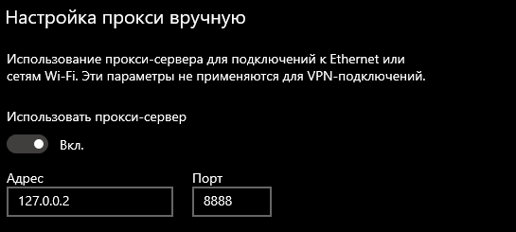

Запуск прокси сервера:



Открытие сайта <http://example.com/> в браузере:



Открытие сайта   
http://live.legendy.by:8000/legendyfm в браузере:

